2018-2019学年河南省郑州XX中学八年级（上）开学数学试卷
一、选择题（每题3分，共21分）
1．数0.0000025用科学记数法表示为（ ）
A．2.5×10⁶ B．0.25×10^{﹣5} C．2.5×10^{﹣6} D．25×10^{﹣7}
2．如图，有四张不透明的卡片除正面的算式不同外，其余完全相同，将它们背面朝上洗匀后，从中随机抽取一张，则抽到得卡片上算式正确的概率是（ ）
A． B． C． D．1
3．下面的实数中是无理数的个数是（ ）
﹣0.4，π，﹣|﹣4|，0，﹣，﹣，，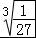，4.262262226…（两个6之间依次增加一个“2”）
A．1个 B．2个 C．3个 D．4个
4．如图，AB∥CD∥EF，则下列各式中正确的是（ ）
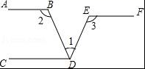
A．∠1＝180°﹣∠3 B．∠1＝∠3﹣∠2
C．∠2+∠3＝180°﹣∠1 D．∠2+∠3＝180°+∠1
5．如图，在单位正方形组成的网格图中标有AB、CD、EF、GH四条线段，其中能构成一个直角三角形三边的线段是（ ）
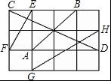
A．CD、EF、GH B．AB、EF、GH C．AB、CD、GH D．AB、CD、EF
6．如图，Rt△ABC的两直角边长分别为6、8，分别以它的三边为直径向上作三个半圆，则图中阴影部分的面积为（ ）
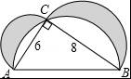
A．24 B．8π C．24π D．25π
7．如图，△ABC面积为1，第一次操作：分别延长AB，BC，CA至点A₁，B₁，C₁，使A₁B＝AB，B₁C＝BC，C₁A＝CA，顺次连接A₁，B₁，C₁，得到△A₁B₁C₁．第二次操作：分别延长A₁B₁，B₁C₁，C₁A₁至点A₂，B₂，C₂，使A₂B₁＝A₁B₁，B₂C₁＝B₁C₁，C₂A₁＝C₁A₁，顺次连接A₂，B₂，C₂，得到△A₂B₂C₂，…按此规律，要使得到的三角形的面积超过2010，最少经过（ ）次操作．
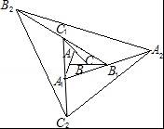
A．6 B．5 C．4 D．3
二、填空题（每题3分，共18分）
8．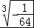的相反数是 ，﹣的倒数是 ，的算术平方根是 ．
9．如图，把一张长方形纸片ABCD沿EF折叠后ED与BC的交点为G，D、C分别在M、N的位置上．若∠EFG＝55°，则∠1＝ ，∠2＝ ．
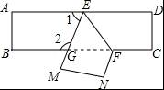
10．如图，平面直角坐标系中有四个点，它们的横纵坐标均为整数．若在此平面直角坐标系内移动点A，使得这四个点构成的四边形是轴对称图形，并且点A的横坐标仍是整数，则移动后点A的坐标为 ．
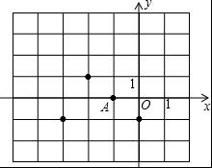
11．如图所示，将两根钢条AA′、BB′的中点O连在一起，使AA′、BB′可以绕着点O自由转动，就做成了一个测量工具，则A'B'的长等于内槽宽AB，那么判定△OAB≌OA'B'的理由是 ．
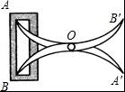
12．如图，在边长为a的正方形中剪去一个边长为b的小正方形（a＞b），把剩下的部分拼成一个梯形，分别计算这两个图形阴影部分的面积，验证了公式 ．
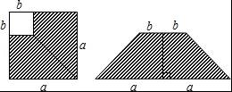
13．我国古代有这样一道数学问题：“枯木一根直立地上，高二丈，周三尺，有葛藤自根缠绕而上，五周而达其顶，问葛藤之长几何？”题意是：如图所示，把枯木看作一个圆柱体，因一丈是十尺，则该圆柱的高为20尺，底面周长为3尺，有葛藤自点A处缠绕而上，绕五周后其末端恰好到达点B处，则问题中葛藤的最短长度是 尺．
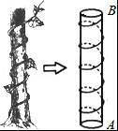
三、解答题（共6小题）
14．（8分）画图或作图：
（1）如图1是4×4正方形网格，其中已有3个小方格被涂成了黑色．请从其余13个白色小方格中选出一个涂成黑色，使整个涂成黑色的图形成为轴对称图形（只要画出一种图形），并回答符合条件的小方格共有 个．
（2）如图2，点A、B是直线l同侧的两个点，在直线l上可以找到一个点P，使得PA+PB最小．小玉画完符合题意的图形后，不小心将墨水弄脏了图形（如图3），直线l看不清了．请你帮助小玉补全图形，作出直线l．（尺规作图，保留痕迹，不要求写作法）
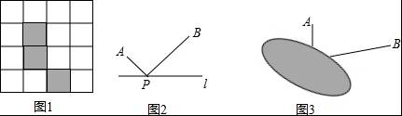
15．（10分）计算：
（1）（﹣2）²﹣（）^{﹣1}+2017⁰
（2）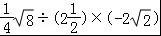
16．（12分）阅读下面材料，解答问题：将4个数a、b、c、d排列成2行2列，两边各加一条竖线，记为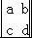叫做二阶行列式．意义是＝ad﹣bc．例如：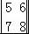＝5×8﹣6×7＝﹣2．
（1）请你计算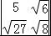的值；
（2）若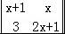＝9，求x的值．
17．（9分）阅读理解，补全证明过程及推理依据．
已知：如图，点E在直线DF上，点B在直线AC上，∠1＝∠2，∠3＝∠4．
求证∠A＝∠F
证明：∵∠1＝∠2（已知）
∠2＝∠DGF（ ）
∴∠1＝∠DGF（等量代换）
∴ ∥ （ ）
∴∠3+∠ ＝180°（ ）
又∵∠3＝∠4（已知）
∴∠4+∠C＝180°（等量代换）
∴ ∥ （ ）
∴∠A＝∠F（ ）
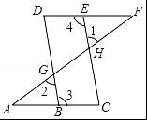
18．（10分）某周末的一天，小明全家上午8时自驾小汽车从家里出发，到距离180千米的某旅游景点游玩．该校汽车离家的距离s（千米）与时间t（时）的关系可以用图中的折线表示．根据图象提供的有关信息，解答下列问题：
（1）小明全家在旅游景点游玩了 小时．
（2）返程途中小汽车的速度是每小时 千米，小明全家到家时的时间是 时．
（3）若出发时汽车油箱中存油15升，该汽车的油箱总容量为40升，汽车每行驶1千米耗油升．汽车行驶时油箱中的余油量不能少于5升，小明家最迟应在 时加油．（加油所用时间忽略不计）
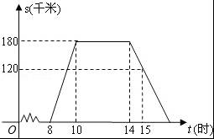
19．（12分）如图，A、D、B三点在同一直线上，△ADC、△BDO为等腰直角三角形，连接AO、BC．
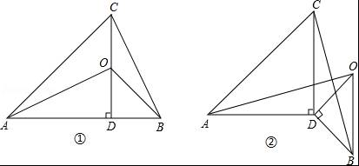
（1）AO、BC的大小位置关系如何？说出你的看法，并证明你的结论．
（2）当△ODB绕顶点D旋转任一角度得到如图②，（1）中的结论是否仍然成立？请说明理由．

2018-2019学年河南省郑州外国语中学八年级（上）开学数学试卷
参考答案与试题解析
一、选择题（每题3分，共21分）
1．数0.0000025用科学记数法表示为（ ）
A．2.5×10⁶ B．0.25×10^{﹣5} C．2.5×10^{﹣6} D．25×10^{﹣7}
【分析】绝对值小于1的正数也可以利用科学记数法表示，一般形式为a×10^{﹣n}，与较大数的科学记数法不同的是其所使用的是负指数幂，指数由原数左边起第一个不为零的数字前面的0的个数所决定．
【解答】解：0.000 0025＝2.5×10^{﹣6}；
故选：C．
【点评】本题考查用科学记数法表示较小的数，一般形式为a×10^{﹣n}，其中1≤|a|＜10，n为由原数左边起第一个不为零的数字前面的0的个数所决定．
2．如图，有四张不透明的卡片除正面的算式不同外，其余完全相同，将它们背面朝上洗匀后，从中随机抽取一张，则抽到得卡片上算式正确的概率是（ ）
A． B． C． D．1
【分析】首先判断运算正确的卡片的数量，然后利用概率的公式求解即可．
【解答】解：四张卡片中第一张和第三张正确，
∵四张卡片中有两张正确，
故随机抽取一张，则抽到得卡片上算式正确的概率是＝，
故选：B．
【点评】本题考查的是概率的求法．如果一个事件有n种可能，而且这些事件的可能性相同，其中事件A出现m种结果，那么事件A的概率P（A）＝．
3．下面的实数中是无理数的个数是（ ）
﹣0.4，π，﹣|﹣4|，0，﹣，﹣，，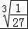，4.262262226…（两个6之间依次增加一个“2”）
A．1个 B．2个 C．3个 D．4个
【分析】根据无理数的定义求解即可．
【解答】解：π，，4.262262226…（两个6之间依次增加一个“2”）是无理数，
故选：C．
【点评】此题主要考查了无理数的定义，注意带根号的要开不尽方才是无理数，无限不循环小数为无理数．如π，，0.8080080008…（每两个8之间依次多1个0）等形式．
4．如图，AB∥CD∥EF，则下列各式中正确的是（ ）
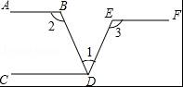
A．∠1＝180°﹣∠3 B．∠1＝∠3﹣∠2
C．∠2+∠3＝180°﹣∠1 D．∠2+∠3＝180°+∠1
【分析】根据平行线的性质可得到∠2+∠BDC＝180°，∠BDC+∠1＝∠3，从而可找到∠1、∠2、∠3之间的关系．
【解答】解：∵AB∥CD，
∴∠2+∠BDC＝180°，即∠BDC＝180°﹣∠2，
∵EF∥CD，
∴∠BDC+∠1＝∠3，即∠BDC＝∠3﹣∠1，
∴180°﹣∠2＝∠3﹣∠1，即∠2+∠3＝180°+∠1，
故选：D．
【点评】本题主要考查平行线的性质，掌握平行线的性质和判定是解题的关键，即①两直线平行⇔同位角相等，②两直线平行⇔内错角相等，③两直线平行⇔同旁内角互补．
5．如图，在单位正方形组成的网格图中标有AB、CD、EF、GH四条线段，其中能构成一个直角三角形三边的线段是（ ）
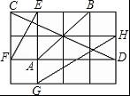
A．CD、EF、GH B．AB、EF、GH C．AB、CD、GH D．AB、CD、EF
【分析】设出正方形的边长，利用勾股定理，解出AB、CD、EF、GH各自的长度，再由勾股定理的逆定理分别验算，看哪三条边能够成直角三角形．
【解答】解：设小正方形的边长为1，
则AB²＝2²+2²＝8，CD²＝2²+4²＝20，
EF²＝1²+2²＝5，GH²＝2²+3²＝13．
因为AB²+EF²＝GH²，
所以能构成一个直角三角形三边的线段是AB、EF、GH．
故选：B．
【点评】考查了勾股定理逆定理的应用．
6．如图，Rt△ABC的两直角边长分别为6、8，分别以它的三边为直径向上作三个半圆，则图中阴影部分的面积为（ ）
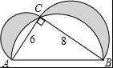
A．24 B．8π C．24π D．25π
【分析】先分别求出以6、8、10为直径的三个半圆的面积，再求出三角形ABC的面积，阴影部分的面积是三角形ABC的面积加以AC为直径和以BC为直径的两个半圆的面积再减去以AB为直径的半圆的面积．
【解答】解：以AC为直径的半圆的面积：π×（6÷2）²×＝π＝4.5π，
以BC为直径的半圆的面积：π×（8÷2）²×＝8π，
以AB为直径的半圆的面积：π×（10÷2）²×＝12.5π，
三角形ABC的面积：6×8×＝24，
阴影部分的面积：24+4.5π+8π﹣12.5π＝24；
答：图中阴影部分的面积是24．
故选：A．
【点评】本题考查了勾股定理的运用，解答此题的关键是，根据图形中半圆的面积、三角形的面积与阴影部分的面积的关系，找出对应部分的面积，列式解答即可．
7．如图，△ABC面积为1，第一次操作：分别延长AB，BC，CA至点A₁，B₁，C₁，使A₁B＝AB，B₁C＝BC，C₁A＝CA，顺次连接A₁，B₁，C₁，得到△A₁B₁C₁．第二次操作：分别延长A₁B₁，B₁C₁，C₁A₁至点A₂，B₂，C₂，使A₂B₁＝A₁B₁，B₂C₁＝B₁C₁，C₂A₁＝C₁A₁，顺次连接A₂，B₂，C₂，得到△A₂B₂C₂，…按此规律，要使得到的三角形的面积超过2010，最少经过（ ）次操作．
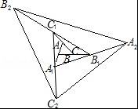
A．6 B．5 C．4 D．3
【分析】先根据已知条件求出△A₁B₁C₁及△A₂B₂C₂的面积，再根据两三角形的倍数关系求解即可．
【解答】解：△ABC与△A₁BB₁底相等（AB＝A₁B），高为1：2（BB1＝2BC），故面积比为1：2，
∵△ABC面积为1，
∴S_{△A1B1B}＝2．
同理可得，S_{△C1B1C}＝2，S_{△AA1C}＝2，
∴S_{△A1B1C1}＝S_{△C1B1C}+S_{△AA1C}+S_{△A1B1B}+S_{△ABC}＝2+2+2+1＝7；
同理可证S_{△A2B2C2}＝7S_{△A1B1C1}＝49，
第三次操作后的面积为7×49＝343，
第四次操作后的面积为7×343＝2401．
故按此规律，要使得到的三角形的面积超过2010，最少经过4次操作．
故选：C．
【点评】此题属规律性题目，解答此题的关键是找出相邻两次操作之间三角形面积的关系，再根据此规律求解即可．
二、填空题（每题3分，共18分）
8．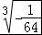的相反数是 ，﹣的倒数是 ﹣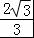 ，的算术平方根是 ．
【分析】根据相反数、倒数以及算术平方根的定义即可求出答案．
【解答】解：的相反数是，
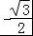的倒数是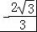；
的算术平方根是；
故答案为：，，；
【点评】本题考查实数的性质，解题的关键是正确理解相反数、倒数以及算术平方根的定义，本题属于基础题型．
9．如图，把一张长方形纸片ABCD沿EF折叠后ED与BC的交点为G，D、C分别在M、N的位置上．若∠EFG＝55°，则∠1＝ 70° ，∠2＝ 110° ．
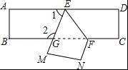
【分析】根据两直线平行，内错角相等可得∠3＝∠EFG，再根据翻折的性质和平角的定义列式计算即可求出∠1，然后根据两直线平行，同旁内角互补列式计算即可求出∠2．
【解答】解：∵长方形对边AD∥BC，
∴∠3＝∠EFG＝55°，
由翻折的性质得，∠3＝∠MEF，
∴∠1＝180°﹣55°×2＝70°，
∵AD∥BC，
∴∠2＝180°﹣∠1＝180°﹣70°＝110°．
故答案为：70°；110°．
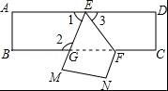
【点评】本题考查了平行线的性质，翻折变换的性质，熟记各性质并准确识图是解题的关键．
10．如图，平面直角坐标系中有四个点，它们的横纵坐标均为整数．若在此平面直角坐标系内移动点A，使得这四个点构成的四边形是轴对称图形，并且点A的横坐标仍是整数，则移动后点A的坐标为 （﹣1，1），（﹣2，﹣2），（0，2），（﹣2，﹣3） ．
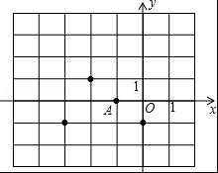
【分析】根据轴对称图形的定义：如果一个图形沿一条直线折叠，直线两旁的部分能够互相重合，这个图形叫做轴对称图形，这条直线叫做对称轴，把A进行移动可得到点的坐标，注意考虑全面．
【解答】解：如图所示：
A₁（﹣1，1），A₂（﹣2，﹣2），A₃（0，2），A₄（﹣2，﹣3），（﹣3，2）（此时不是四边形，舍去），
故答案为：（﹣1，1），（﹣2，﹣2），（0，2），（﹣2，﹣3）．
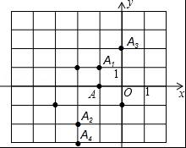
【点评】此题主要考查了利用轴对称设计图案，关键是掌握轴对称图形的定义，根据3个定点所在位置，找出A的位置．
11．如图所示，将两根钢条AA′、BB′的中点O连在一起，使AA′、BB′可以绕着点O自由转动，就做成了一个测量工具，则A'B'的长等于内槽宽AB，那么判定△OAB≌OA'B'的理由是 SAS ．
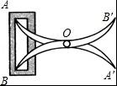
【分析】已知两边和夹角相等，利用SAS可证两个三角形全等．
【解答】解：∵OA＝OA′，OB＝OB′，∠AOB＝∠A′OB′，
∴△OAB≌△OA′B′（SAS）
所以理由是SAS．
故答案为SAS．
【点评】本题考查了三角形全等的应用；根据题目给出的条件，要观察图中有哪些相等的边和角，然后判断所选方法，题目不难．
12．如图，在边长为a的正方形中剪去一个边长为b的小正方形（a＞b），把剩下的部分拼成一个梯形，分别计算这两个图形阴影部分的面积，验证了公式 a²﹣b²＝（a+b）（a﹣b） ．
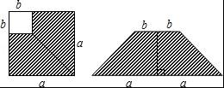
【分析】左图中阴影部分的面积是a²﹣b²，右图中梯形的面积是（2a+2b）（a﹣b）＝（a+b）（a﹣b），根据面积相等即可解答．
【解答】解：a²﹣b²＝（a+b）（a﹣b）．
【点评】此题主要考查的是平方差公式的几何表示，运用不同方法表示阴影部分面积是解题的关键．
13．我国古代有这样一道数学问题：“枯木一根直立地上，高二丈，周三尺，有葛藤自根缠绕而上，五周而达其顶，问葛藤之长几何？”题意是：如图所示，把枯木看作一个圆柱体，因一丈是十尺，则该圆柱的高为20尺，底面周长为3尺，有葛藤自点A处缠绕而上，绕五周后其末端恰好到达点B处，则问题中葛藤的最短长度是 25 尺．
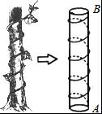
【分析】这种立体图形求最短路径问题，可以展开成为平面内的问题解决，展开后可转化下图，所以是个直角三角形求斜边的问题，根据勾股定理可求出．
【解答】解：如图，一条直角边（即枯木的高）长20尺，
另一条直角边长5×3＝15（尺），
因此葛藤长为＝25（尺）．
故答案为：25．
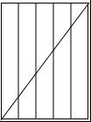
【点评】本题考查了平面展开最短路径问题，关键是把立体图形展成平面图形，本题是展成平面图形后为直角三角形按照勾股定理可求出解．
三、解答题（共6小题）
14．（8分）画图或作图：
（1）如图1是4×4正方形网格，其中已有3个小方格被涂成了黑色．请从其余13个白色小方格中选出一个涂成黑色，使整个涂成黑色的图形成为轴对称图形（只要画出一种图形），并回答符合条件的小方格共有 3 个．
（2）如图2，点A、B是直线l同侧的两个点，在直线l上可以找到一个点P，使得PA+PB最小．小玉画完符合题意的图形后，不小心将墨水弄脏了图形（如图3），直线l看不清了．请你帮助小玉补全图形，作出直线l．（尺规作图，保留痕迹，不要求写作法）
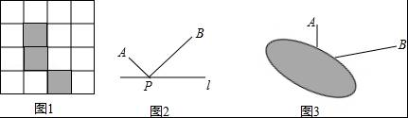
【分析】（1）根据轴对称图形的定义：沿着一直线折叠后直线两旁的部分能完全重合进行添图．
（2）首先画出A、B所在直线的交点P，再延长AP使AP＝CP，然后再作AC的垂直平分线即可得到l．
【解答】解：（1）如图：
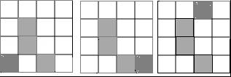，
共3个，
故答案为：3；

（2）如图所示：
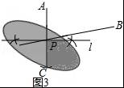．
【点评】此题主要考查了利用轴对称图形设计图案，关键是掌握对称轴是对称点连线的垂直平分线．
15．（10分）计算：
（1）（﹣2）²﹣（）^{﹣1}+2017⁰
（2）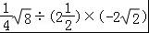
【分析】（1）先计算乘方，后计算加减即可；
（2）除法化为除法，根据二次根式的乘法法则计算即可；
【解答】解：（1）原式＝4﹣2+1＝3
（2）原式＝﹣×2××2＝﹣．
【点评】本题考查二次根式的乘法法则，实数的运算，负整数指数幂，零指数幂等知识，解题的关键是熟练掌握基本知识，属于中考常考题型．
16．（12分）阅读下面材料，解答问题：将4个数a、b、c、d排列成2行2列，两边各加一条竖线，记为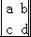叫做二阶行列式．意义是＝ad﹣bc．例如：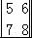＝5×8﹣6×7＝﹣2．
（1）请你计算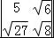的值；
（2）若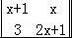＝9，求x的值．
【分析】（1）根据新定义得到＝5×﹣，然后进行二次根式的乘法运算；
（2）根据新定义得到（x+1）（2x+1）﹣3x＝9，然后整理后利用因式分解法解方程．
【解答】解：（1）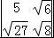＝5×﹣＝；

（2）∵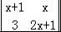＝9，
∴（x+1）（2x+1）﹣3x＝9，
∴3x²﹣8＝0，
解得：x₁＝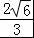，x₂＝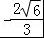．
【点评】本题考查了二次根式的混合运算和整式的混合运算，解一元二次方程等知识点，能根据新定义展开是解此题的关键．
17．（9分）阅读理解，补全证明过程及推理依据．
已知：如图，点E在直线DF上，点B在直线AC上，∠1＝∠2，∠3＝∠4．
求证∠A＝∠F
证明：∵∠1＝∠2（已知）
∠2＝∠DGF（ 对顶角相等 ）
∴∠1＝∠DGF（等量代换）
∴ BD ∥ CE （ 同位角相等，两直线平行 ）
∴∠3+∠ C ＝180°（ 两直线平行，同旁内角互补 ）
又∵∠3＝∠4（已知）
∴∠4+∠C＝180°（等量代换）
∴ AC ∥ DF （ 同旁内角互补，两直线平行 ）
∴∠A＝∠F（ 两直线平行，内错角相等 ）
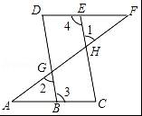
【分析】先证明BD∥CE，得出同旁内角互补∠3+∠C＝180°，再由已知得出∠4+∠C＝180°，证出 AC∥DF，即可得出结论．
【解答】解：∵∠1＝∠2（已知）
∠2＝∠DGF （对顶角相等）
∴∠1＝∠DGF（ 等量代换 ）
∴BD∥CE （同位角相等，两直线平行）
∴∠3+∠C＝180° （两直线平行，同旁内角互补）
又∵∠3＝∠4（已知）
∴∠4+∠C＝180°
∴AC∥DF（同旁内角互补，两直线平行）
∴∠A＝∠F （两直线平行，内错角相等）；
故答案为：对顶角相等；BD；CE；同位角相等，两直线平行；C；两直线平行，同旁内角互补；AC，DF；同旁内角互补，两直线平行；两直线平行，内错角相等．
【点评】本题考查了平行线的判定与性质、对顶角相等的性质；熟练掌握平行线的判定与性质是解决问题的关键，注意两者的区别．
18．（10分）某周末的一天，小明全家上午8时自驾小汽车从家里出发，到距离180千米的某旅游景点游玩．该校汽车离家的距离s（千米）与时间t（时）的关系可以用图中的折线表示．根据图象提供的有关信息，解答下列问题：
（1）小明全家在旅游景点游玩了 4 小时．
（2）返程途中小汽车的速度是每小时 60 千米，小明全家到家时的时间是 17 时．
（3）若出发时汽车油箱中存油15升，该汽车的油箱总容量为40升，汽车每行驶1千米耗油升．汽车行驶时油箱中的余油量不能少于5升，小明家最迟应在 9 时加油．（加油所用时间忽略不计）
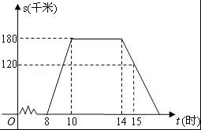
【分析】（1）根据图象可得在10时和14时之间是游玩的时间，据此即可求解；
（2）利用待定系数法即可求解；
（3）求得15升最多行走的路程，进而确定加油的时间，根据来回所用的油量，确定最少加油的量．
【解答】解（1）14﹣10＝4（小时）．
则小明全家在旅游景点游玩了4小时；
故答案为：4；
（2）（180﹣120）÷（51﹣14）＝60（千米/小时）；
设返程途中s与t的函数解析式是：s＝kt+b，
则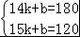，
解得：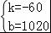，
则函数解析式是：s＝﹣60t+1020；
令s＝0，即﹣60t+1020＝0，
解得：t＝17，则17点到家；
故答案为：60，17；
（3）（15﹣5）÷＝90（千米），速度＝180÷（10﹣8）＝90（千米/小时），
90÷90＝1（小时），8+1＝9；
∵汽车行驶时油箱中的余油量不能少于5升，
∴小明家最迟应在9时加油．
故答案为：9．
【点评】本题考查了函数的图象、待定系数法求函数的解析式，正确求得函数的解析式是解决问题（2）的关键．
19．（12分）如图，A、D、B三点在同一直线上，△ADC、△BDO为等腰直角三角形，连接AO、BC．
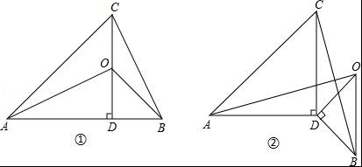
（1）AO、BC的大小位置关系如何？说出你的看法，并证明你的结论．
（2）当△ODB绕顶点D旋转任一角度得到如图②，（1）中的结论是否仍然成立？请说明理由．
【分析】（1）根据等腰直角三角形性质得出∠ADO＝∠CDB＝90°，AD＝DC，DO＝BD，根据SAS推出△ADO≌△CDB即可；
（2）根据等腰直角三角形性质得出∠ADC＝∠BDO＝90°，AD＝DC，DO＝BD，求出∠ADO＝∠CDB根据SAS推出△ADO≌△CDB即可；
【解答】（1）AO＝BC，AO⊥BC，
证明：∵△ADC、△BDO为等腰直角三角形，
∴∠ADO＝∠CDB＝90°，AD＝DC，DO＝BD，
∵在△ADO和△CDB中，
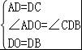，
∴△ADO≌△CDB（SAS），
∴AO＝BC，∠OAD＝∠DCB，
∵∠COE＝∠AOD，∠AOD+∠OAD＝90°，
∴∠DCB+∠COE＝90°，
∴∠CEO＝90°，
∴AO⊥BC；

（2）解：AO＝BC仍成立，
理由是：∵△ADC、△BDO为等腰直角三角形，
∴AD＝DC，DO＝BD，∠ADC＝∠BDO＝90°，
∴∠ADC+∠CDO＝∠BDO+∠CDO，
∴∠ADO＝∠CDB，
∵在△ADO和△CDB中，
，
∴△ADO≌△CDB（SAS），
∴AO＝BC．
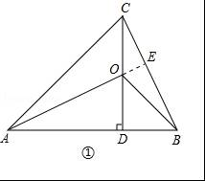
【点评】本题考查了等腰直角三角形性质和全等三角形的性质和判定，解此题的关键是根据SAS得到△ADO≌△CDB．

